OKAS jäsentiedote 4.9.2026

Elämä on ihanaa, kun sen oikein oivaltaa. Murheet ja huolet ja suru ovat osa ihmisen elämää, mutta hyvällä huolenpidolla keho ja mieli pitävät meitä pystyssä. On monia tapoja tutustua itseen. Hyvää syksyn jatkoa kaikille!

Jo vartti luontoaikaa tuo terveyshyötyjä. Ks. liite Vartti luonnonaikaa.
Syksyn ensimmäinen jäsentilaisuus keskiviikkona 9.9.
Syksyn ensimmäisessä äsentilaisuudessamme ensi tietokirjailija ja meteorologi (eläk.) Seija Paasonen kertoo kirjastaan: Taivasta vartioivat naiset - säälotat1940-1944. Seija Paasonen aloitti työnsä Ilmatieteen laitoksella opintojensa loppuvaiheessa. Sivutoimenaan hän työskenteli Yleisradion meteorologina vuodesta 1983, ja vuonna 1995 hän siirtyi Yleisradion vakituiseksi säätieteilijäksi. Hän jäi Yleltä eläkkeelle helmikuun lopussa 2024.

Tilaisuudessa on mahdollisuus myös ostaa häneltä näitä kirjoja hintaan 25 €/kpl. Maksu käteisellä tai MobilePay:llä.

Ruska-tapahtuma 6.10. Puolarmaarin ulkoilukeskuksessa
Olarin kansalliset seniorit järjestää jo perinteeksi tulleen ruska-kävelyn tiistaina 6.10.2025 klo 13:00 alkaen Puolarmaarin ulkoilukeskuksessa.
Aloitamme tapahtuman yhteisellä kävelyretkellä ulkoilukeskuksen maastossa luonnon syksyisistä väreistä nauttien. Sen jälkeen nautimme kahvit ja pullat Puolarmaarin kahvilan terassilla. Sään salliessa myös makkaranpaistoa.

Helsingin kaupunginteatterin näytäntö Nauravan kulkurin tarina 24.10.
Sami Keski-Vähälän kirjoittama ja Paavo Westerbergin sovittama ja ohjaama uusi kotimainen musiikkidraama Nauravan kulkurin tarina on kertomus siitä, miten Vesa-Matti Loirista tuli koko Suomen kansan rakastama taiteilija. Nauravan kulkurin tarina on koskettava, hauska ja runollinen ylistyslaulu taiteelle ja viihteelle. Ilmoittautumiset ja maksut tulee suorittaa jo 18.9. mennessä Jukan tilille. Ks. Senioriappi.

Retki Hämeenlinnan teatterin näytäntöön Suurenmoista 29.10.
Suurenmoista! (Glorious!) on hengästyttävän hauska, sydäntä sulattava ja uskomattomaan tositarinaan perustuva komedia maailman huonoimmaksi laulajaksi nimetystä Florence Foster Jenkinsista, joka lauloi kuten kukaan muu ei ole koskaan laulanut. Hänen äänensä saattoi rikkoa kristallilasit, mutta hänen rohkeutensa rikkoi kaikki mahdolliset rajat. Florencen roolissa on Satu Silvo. Ilmoittautumiset ja maksut tulee suorittaa jo 24.9. mennessä.

OKAS laiset tutustuivat Hietaniemen hautausmaalla Taiteilijoiden kukkulalle haudattujen suomalais taiteilijoiden leposijoihin. Oppaana toimi Aulikki Akaanpenttilä. Sarpanevan kiven on suunnitellut vaimo Marjatta os. Svennevig ja sen nimi on muistaakseni Kuoleman portti. Ks. liite OKAS RETKELLÄ.

Yhdistyksen sivulla kohdassa YHDISTYS on sivupalkissa kohta TarinaBoxi ja siellä on uutena Marja ja Pekka Viinikan raikas ”hyvän mielen matkakertomus” Savonlinnan oopperaviikosta 2026.

Espoon kaupunki järjestää yli 65-vuotiaille espoolaisille "Luontoa ja taidetta" -retken Laajalahden esteettömälle luontopolulle 15.9.2026 klo 12–14.
Retki on maksuton.
Voisittekohan välittää tietoa retkestä jäsenistöllenne?
Lisätietoa ja ilmoittautuminen tällä sivulla: Luontoa ja taidetta -retki ikäihmisille Laajalahden luonnonsuojelualueelle | Espoon kaupunki
Liitteenä myös A3-kokoinen mainos.
Ystävällisesti,
Laura Hautsalo
Projektikoordinaattori
UUSI KULMA – Kulttuuria ja luontoliikkumista Uudellamaalla -hanke
Kulttuurin tulosyksikkö | Resultatenheten för kultur | Cultural Unit
Espoon kaupunki | Esbo Stad | City of Espoo
+358 40 636 9804
PL 3561, 02070 Espoon kaupunki | PB 3561, 02070 Esbo Stad | P.O. Box 3561, 02070 City of Espoo
www.espoo.fi | www.esbo.fi

Ompussa taas kulttuuritarjontaa Kulttuuriketjun tarjomana. Lämpimästi tervetuloa! https://www.facebook.com/share/p/1DfDVTx3qe/?mibextid=wwXIfr

Hei!
Järjestämme torstaina 17.9.2026 klo 17 Espoon Muisti-illan Tapiolan palvelukeskuksen ruokasalissa (os. Länsituuli 1A 02100 Espoo).
Muisti-illassa on luennoimassa Muistiliiton juristi Sari Elomaa aiheella Muistisairaus ja lakiasiat: mitä, miksi ja milloin?
Luennolle on vapaa pääsy, eikä siihen tarvitse ilmoittautua etukäteen. Tarjoilemme myös kahvia.
Viestin liitteenä on tapahtuman mainos, jota saa mielellään jakaa eteenpäin tai sen voi laittaa esille, vaikka ilmoitustaululle.
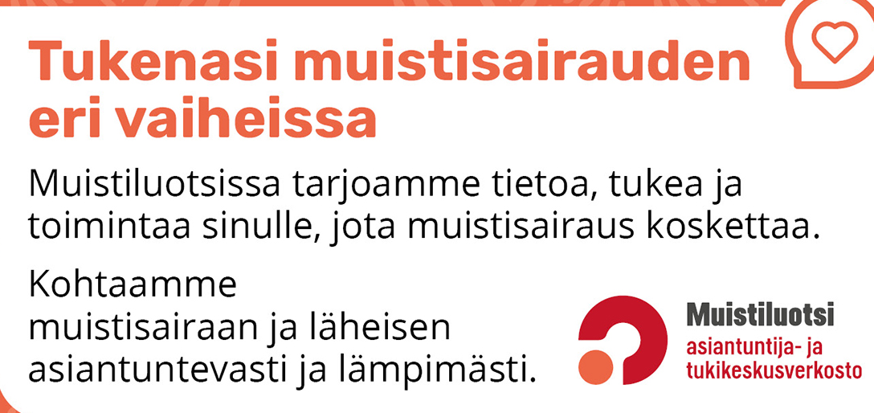
Oikein hyvää alkavaa syksyä!
Ystävällisin terveisin
Saana Lehtonen
toimistoassistentti
Espoon ja Kauniaisten Muistiyhdistys ry
0400 364 453
toimisto@espoonmuisti.fi

Yhteistyöterveisin
Anneli Alatalo, tiedottaja
anneli.alatalo@gmail.com
Yhdistyksen kotisivut: http://olari.senioriyhdistys.fi
Yhdistyksen Facebook-sivut: http://olari.senioriyhdistys.fi
Uudenmaan piirin FB-sivut: https://www.facebook.com/uudenmaanseniorit/

